Тема самообразования
«Использование приемов и методов современных образовательных технологий для повышения качества знаний на уроках химии и биологии»

Ведущая идея:
Разработать и создать комплекс условий для развития личности учащихся в процессе изучения химии и биологии

Обеспечить ориентацию образовательного процесса на развитие личностного ресурса учащихся

План работы:
Экспериментальное направление:
- Работа с учащимися по проектной работе;
- Разработка и проведение открытой практической работы с элементами исследования.

Инновационно – содержательное направление:
- Разработать и опубликовать печатную работу;
- Разработать и опубликовать электронное пособие по подготовке учащихся к ЕНТ.

Разработка методического обеспечения и средств обучения:
- Пополнить базу контрольно – измерительных материалов в виде тестового, дидактического материала, контрольных работ.

Мой кабинет
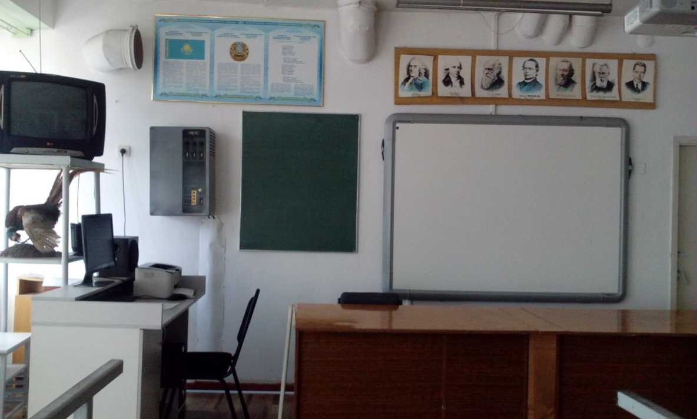

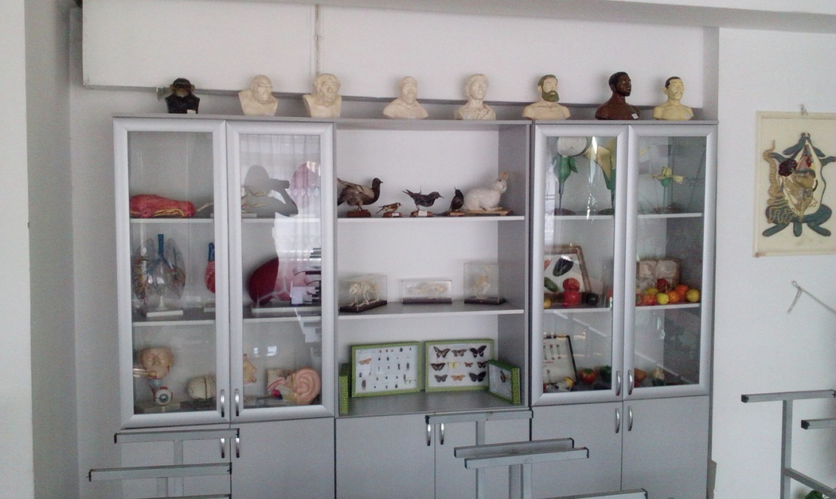

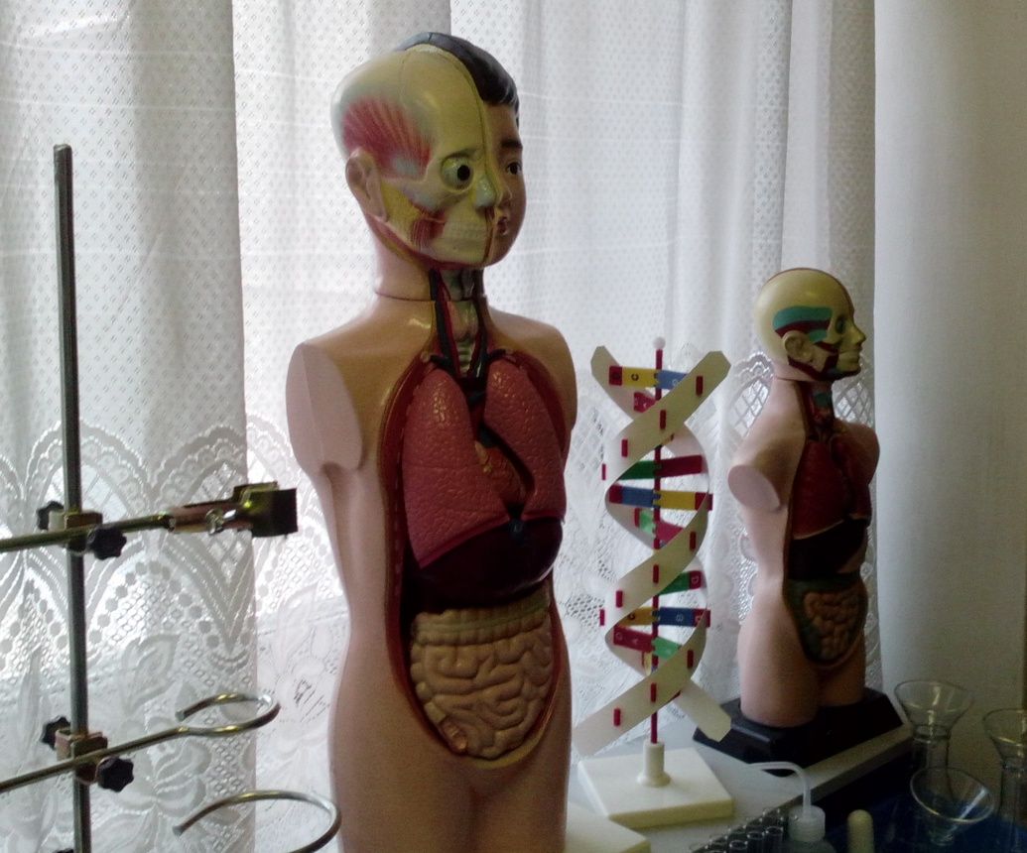

Участие в районных и школьных
методических мероприятиях

